ОРЛОВСКИЙ ВЕСТНИК

№ 54 05.12.2023 года
Периодическое печатное издание
Совета депутатов Орловского сельсовета
Кыштовского района Новосибирской области
Прокуратура разъясняет!
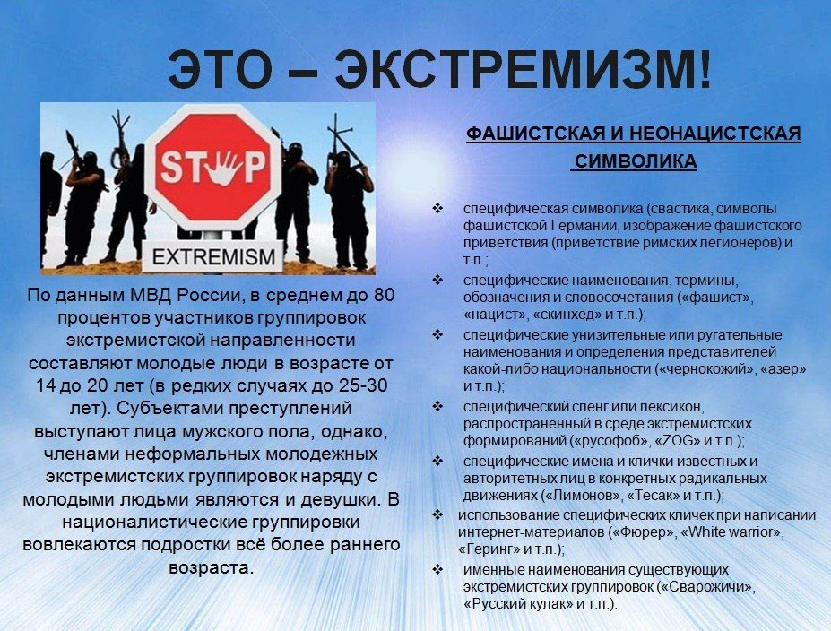

Преступления в сфере информационно-телекоммуникационных технологий!

В истекшем периоде 2023 года, на территории Кыштовского района было зарегистрировано 8 преступления, совершенных с использованием информационно-телекоммуникационных технологий. Одно дело расследовано и направлено в суд для рассмотрения, по существу.
За истекший период 2023 года, приостановлено 4 уголовных дела о преступлениях, совершенных в сфере ИТТ.
На постоянной основе, на рабочих совещаниях в прокуратуре района обсуждаются вопросы состояния законности и правопорядка на территории Кыштовского района, в т.ч. преступлений, совершенных с использованием информационно-телекоммуникационных технологий».
Несмотря на постоянное информирование населения о наиболее распространённых способах неправомерного изъятия денежных средств граждан, преступления о хищениях, совершенных с использованием современных информационно-коммуникационных технологий, продолжают иметь место.
Большую их часть составляют кражи и мошенничества. Выявлять применяемые преступниками способы таких хищений и эффективно противостоять им намного сложнее, чем обычным преступлениям, изменить эту ситуацию можно в том случае, если граждане при общении с неизвестными лицами будут проявлять повышенную бдительность, более ответственно подходить к вопросу сохранности своих сбережений.
Распространенный характер носят хищения, связанные с убеждением граждан оформить кредиты, а полученные средства перевести на «безопасные счета». Преступники, представляясь сотрудниками банка, а также представителями правоохранительных органов, ложно информируют граждан о попытках хищения с их счетов денежных средств или оформления от их имени кредитов, для предотвращения которых требуется самостоятельное получение кредита и перевод денежных средств на «безопасный счет».

С.Д. Панафидин

___________________________________________________________________________________
ВЕСТНИК периодическое печатное издание № 54, 05 декабря 2023 года
АДРЕС: 632282, Новосибирская область, Кыштовский район, село Орловка, улица
Центральная, дом 19. тел./факс/ 28-110.
ИЗДАТЕЛЬ: Совет депутатов Орловского сельсовета Кыштовского района Новосибирской области

